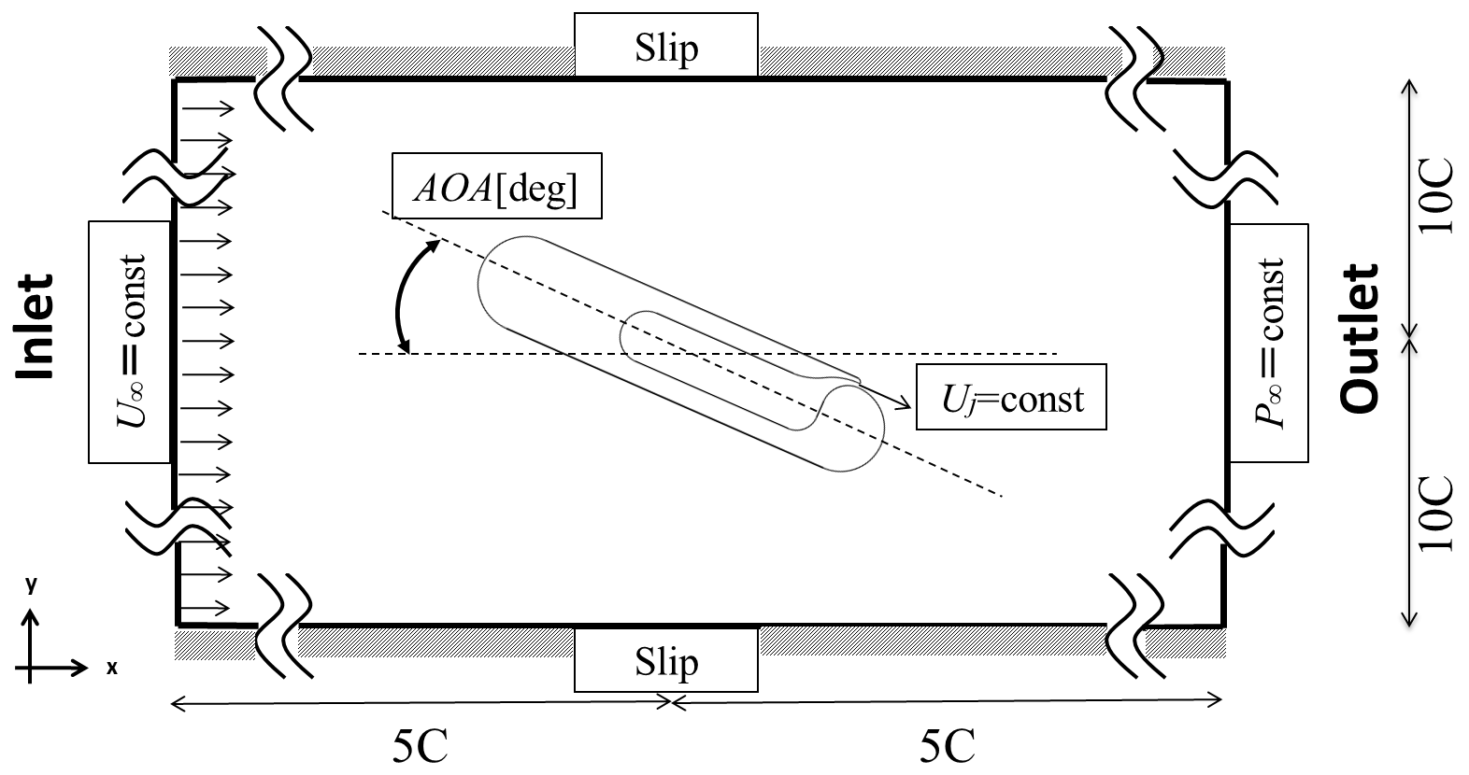ｈｇｈ
柔軟シートフラッタ発電と循環制御翼に関する研究

佐藤 光太郎*， 横田 和彦**

Key Words: Flutter, Wind-power generation, Flexible sheet, Jet, Circulation Control Wing, Coanda Effect, Fluid Force

- 緒 論
フラッタを利用した発電^{[1],[2]}としては，Mckinneyらの研究が知られている．これは剛体翼にリンク構造を用いて，フラッタを生じるように並進振動，回転振動の位相差を拘束した構造によって翼フラッタを生じさせると共に，その機構を利用して，翼フラッタを軸の回転振動に変え，それにより発電するものである．
一方，従来の風車の作動範囲を広げるため循環制御翼（Circulation Control Wing：CCW）の研究が進められている^{[3]-[6]}. CCWは翼の負圧面に吹出スロットを設け，接線方向に吹き出しを行うことで噴流がコアンダ効果により円弧形状の翼後縁に沿って流れ，揚力を制御するものである．CCWの循環量制御は噴流の運動量調整で行われるため，空気源が確保できれば翼の幾何形状を変化させることなく揚力制御並びに失速抑制が可能となり，風車の作動範囲拡大につながると考えられる．
本研究では，剛体を用いた従来のフラッタ発電より構造が単純で，持ち運びも容易である柔軟体フラッタを用いる風力発電の特性調査を第一のテーマとした．発電装置の簡易さによって，ビル風の利用，災害時，アウトドア等に新規の風力発電装置として期待できる．ここでは矩形柔軟シート材を用いて，フラッタの変位，電力から，発電の特性を調べた．次に第二のテーマとして，CCWとして最も単純な形状である前縁及び後縁が円弧形状の平盤翼に吹き出しスロット付の平板翼について数値的並び実験的に解明を試みた．主として実験ではスモークワイヤ法による流れの可視化と翼表面圧力計測，数値計算では速度分布と圧力分布を求めることでCCWの空力特性と運動量係数および迎え角との関係について調べた．

２．実験装置及び方法
＊：工学院大学グローバルエンジニアリング学部機械創造工学科
＊＊：青山学院大学理工学部機械創造工学科
本研究で用いた吹出型風洞の測定部の全長は3100mmで，600mm×600mm正方断面を持つ．風洞内測定部下流1400mmには，フラッタ発電装置を回転軸が鉛直方向になるように設置した．実験では送風機の回転速度をインバータにより制御することで風速を調節し，測定部下流100mmに設置したピトー管とマノメータ（理科精機工業社製）を用いて風速を求めた．また，フォルタン式の大気圧計（東京鈴木製作所製）により測定室の大気圧を測定し，アスマン式乾湿球温度計（佐藤計量機製作所製）により測定室の乾湿球温度を測定した．フラッタ発電装置はシート材を回転軸に固定し，回転軸に接続された発電機によって発電するシステムである．本研究では発電機としてモータを使用し，直径6mmの回転軸の上に厚さ0.2mmのポリプロピレンのシートを接着させ，シート材を回転軸側面から10mmまでポリプロピレンのシートではさみ，マジックテープとセロハンテープでシート材を固定した．実験ではシート材の下流方向20mmの所でCCDレーザ式のレーザ変位計（株式会社キーエンス製LK－G150）でシートの沿直方向の変位を測定した．また，回転軸に固定されたモータ（株式会社タミヤ製PRO15375）に導線を繋ぎデジタルマルチメータ（DMM，株式会社エーディーシーADCMT-7461A）により電圧と電流を測定した．
レーザ変位計からの信号，デジタルマルチメータの電圧・電流計測及びハイスピードカメラ（IDTジャパン製N4S3）撮影を自作トリガによって同時に行った．レーザ変位計とデジタルマルチメータの電圧・電流はサンプリング周波数10kHzで記録した．ハイスピードカメラの画像は1000fpsで撮影した．実験に用いたシート材を表1に示す．シート長さは100mm，150mm，200mm，250mm，300mmの5種類において実験を行った． 実験装置概略図を図1に示す．

Table.1 Flexible sheet
Material | polypropylene
density [kg/m³] | 904
sheet width [mm] | 100
sheet thickness [mm] | 0.2
sheet length [mm] | 100，150，200，250，300
elastic ratio [GPa] | 1.61

Fig.1 Experimental devices

図2に本実験で用いた実験装置概略と座標系および記号の定義を示す．CCWの実験には400mm×200mmの吹き出し口を有する開放型低速風洞を使用した．CCW試験片のコード長はC=100mmであり，試験片前縁は半径=11mm，後縁は半径=10mmの円弧形状となっている．またスパンはw=200mmであり，スロット幅はb=1mmである．試験片は風洞ノズルから150mmの位置に設置され，試験片両端はアクリル板で保持されている．なお試験片表面にはφ=0.3mmの圧力計測孔がらせん状に設けられている．圧力計測にはデジタルマノメータDMP202N［（株）岡野製作所］を用いた．一方，流れの可視化にはスモークワイヤ法を適用した．ニクロム線は試験片前縁の上流側60mmと試験片後縁の下流側10mmの位置に配し，煙粒子の挙動についてはデジタルカメラEXLIM Pro EX-F1［（株）カシオ計算機］を用いてフレームレート300fpsで撮影した．本研究では主流速度，噴流速度の場合の運動量係数をCμ＝(2U_{j}²b)/(U∞²C)と定義し，ここでは主流速度と試験片コード長Cに基づくレイノルズ数Re≒5.3×10⁴(U∞≒8.3m/s)の条件下で得られた結果(計算結果を含む)について報告する．ただし，可視化実験ではスモークワイヤによる流線を鮮明にとらえるためにRe≒1.9×10⁴(U∞≒2.9m/s)で得られた結果を示す．また主流に対する迎え角をAOA(Angle Of Attack)として表記した．

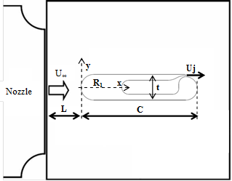

Fig.2 Schematic of test section and coordinates

３．数値シミュレーション
数値シミュレーションには，非構造格子系熱流体解析システムSCRYU/Tetra for Windows［（株）ソフトウェアクレイドル］を用いた．図3にシミュレーションモデルの配置及び境界条件を示す．本研究では層流非定常の二次元非圧縮粘性流れを仮定し流れ場の解析を行った．境界条件として計算領域入口境界及び噴流出口(スロット)では流速を与え，計算領域出口境界では圧力一定条件を与えた．また上下10Cの外部境界を対称境界条件とした場合を便宜上，無限遠中に置かれたCCWの計算結果とした．試験片の各寸法は実験と同様に設定した．なお，本計算モデルのグリッド数は約340,000である．
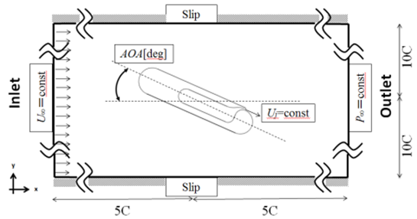

Fig.3 Numerical simulation domain and boundary condition

４．結果および考察
４．１ フラッタの挙動
フラッタは自励振動であるため，まず風速を上げていきフラッタさせた後，風速を下げフラッタする最少の風速をフラッタ限界速度とした．フラッタ限界速度から風速を1m/sごとに上昇させ，デジタルマルチメータの電圧・電流，ハイスピードカメラの画像，シート材下流方向20mmでのレーザ変位計からの信号を測定した．測定されたデータから変位の振幅，変位の振動数，電力実効値を計算した．そのうち，シート長さ100mmの変位の振幅（A），変位の振動数（f）の結果を図4に示す．図4より，風速の上昇に伴って変位の振幅が上昇するが，風速15m/s以降では減少する．また，振動数は風速が19m/sから20m/sに変化するところで急激に増加している事がわかる．

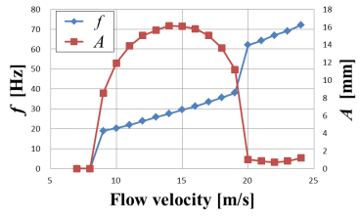
Fig. 4 Flow velocity versus flutter frequency and flutter amplitude for sheet length of 100mm

次に，シート長さ100mmの電力を図5に示す．風速17m/sで電力が最大値になり，その後，風速19m/sから20m/sに変わるところで大きく減少することがわかる．その原因を調べるために，ハイスピードカメラで撮影した画像を用いて，風速19m/sと20m/sにおけるシートの挙動を調べた．シート挙動のモード解析の結果を図6に示す．振動の1周期分の画像を抽出し，風速19m/sでは1/12周期，風速20m/sでは1/15周期毎に描写した．

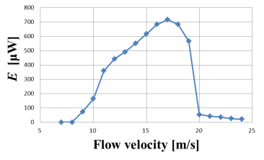
Fig.5 Flow velocity versus generated electric power for sheet length of 100mm

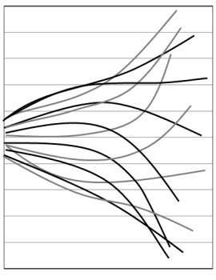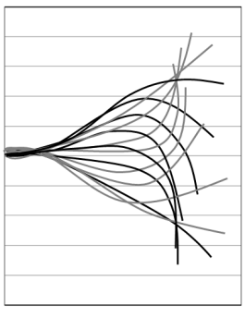
(a) 19m/s (b) 20m/s
Fig.6 Temporal image by high-speed camera
図6より，シートの振動モードは風速19m/sでは1次モードになっているが，風速20m/sでは2次モードに変わっている．画像左端の回転軸回りの様子を見ると，風速20m/sではシートによる回転角の変動は風速19m/sに比べ著しく小さくなっている．それが風速20m/sで電力が大きく減少した原因であると考えられる．

４．２ 電力と運動エネルギーの関係
発電のエネルギー変換率を調べるため，式（1）を用いて求めた電力Eと運動エネルギーPとの関係を図7に示す．
（1）
αは運動エネルギーと電力の比例係数， Vは電圧， Iは電流，Rは変位測定位置，Aは変位の振幅，ωは角振動数，I_{θ}は慣性モーメントを表している．I_{θ}は回転軸中心から変位測定位置までのシートが剛体であると仮定したときのものである．A/Rは回転角振幅を表している．図7より，1次モードではほぼ，運動エネルギーが増加するに従って電力も増加している．2次モードでは運動エネルギーが増加しても電力はほぼ一定であることがわかる．これは図5の風速と電力の関係に類似している．運動エネルギーと電力の比例係数αは1次モードでは0.0015であり，エネルギー変換率は0.15％であるが，2次モードではエネルギー変換率がほぼ0％である．2次モードの場合，図4に示したように回転軸の回転角の変動が小さかったため，エネルギー変換率が0％に近い値が得られたと考えられる．この結果から，1次モードの方が2次モードよりもエネルギー変換率が高いと言える．

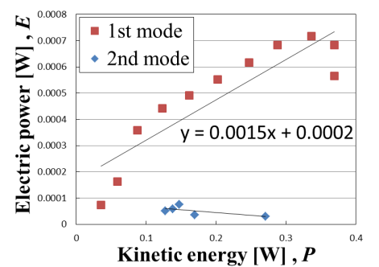
Fig.7 Kinetic energy and electric power

４．３ 循環制御翼の空力特性
本研究ではt/C=0.22の結果について述べる．図8，9にCμ=0.6の実験結果及び数値計算結果を示す．
図8はCCW周りのフローパターン及び圧力分布である．（a）はAOA=0[deg]，（b）はAOA=5[deg]の結果である．（ⅰ）はスモークワイヤ法による可視化写真，（ⅱ）は時間平均ベクトル図である．図3（a）（ⅰ）及び（b）（ⅰ）の可視化実験では主流がCCWにより大きく曲げられ，特に前縁で剥離した流れが後縁付近で噴流により強制再付着させられるというCCWの特徴も観察できる．いずれの場合も翼の上流・下流で運動量が激的に変化していることが伺え，大きな揚力を作り出しているものと思われる．ただし，AOA=0[deg]の場合と比較してAOA=5[deg]の方が剥離領域は大きくなっている．AOA=0[deg]で噴流速度U_{j}=0，すなわちCμ=0の場合には揚力は発生せず，本研究で用いた厚翼では翼の上下でほぼ対称に剥離が生じると考えられるが，Cμ=0.6で後縁近くのスロットから噴流を与えることで，スロット上流の剥離領域も非対称となり，上側（負圧面側）の剥離領域が拡大，下側（圧力面側）の剥離領域が縮小したものと推察される．すなわち後縁近くのスロットから噴出される流れが上流の流れに大きな影響を及ぼしていることがわかる．（a）（ⅱ）及び（b）（ⅱ）の数値計算で得られたベクトル図も実験結果と同様の傾向を示しており，本実験結果と本計算結果とは定性的に一致していることが確認できる．ただし，定量的にはAOA=0[deg]，AOA=5[deg]のいずれも剥離流れの再付着点に計算結果と実験結果に差異が見られ，計算による再付着点は実験で観察される再付着点よりも前方に位置している．この違いは計算が二次元流れを仮定しているのに対して，実験では翼端に側壁が存在するため厳密には三次元流れになっていることが，主な原因と考えられる．すなわち，実験では側壁近傍の剥離領域が小さく，翼中央での剥離領域は大きく現れるものと思われる．また，スロットから流出する噴流の剥離点にも実験と計算に定量的な違いが認められるが，定性的には両者は一致している．ところで， AOA=0[deg]の場合でも，翼の上下で噴流に起因する明確な流れ場の違いが確認できる．AOA=5[deg]でCμ=0の場合でも翼の上下に圧力差が発生するが，ここでは上側（負圧面側）の剥離流れが再付着するため，閉じた剥離領域となり，低圧部が形成される．
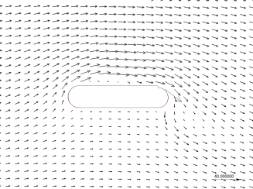
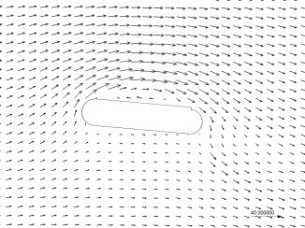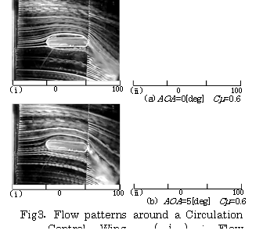
Fig.8 Flow patterns around a Circulation Control Wing (ⅰ) : Flow visualization by Smoke wire method (ⅱ) : Velocity vectors by CFD

図9に翼表面の圧力分布から求めた揚力係数C_{L}と運動量係数Cμの関係を示す．中空プロット点・破線が実験結果，中実プロット点・実線が数値計算結果である．また，丸がAOA=0[deg]，四角がAOA=5[deg]の結果である．実験，数値計算の両者でCμの増加とともにC_{L}が大きくなっている．実験結果，数値計算結果それぞれ同一CμにおいてAOA=5[deg]の値がAOA=0[deg]の値を上回っている（Cμ=0.2の場合の数値計算結果を除く）．なお，数値計算結果において，AOA=0[deg]ではCμ=0.3～0.4，AOA=5[deg]ではCμ=0.2～0.3の間で，実験結果ではAOA=5[deg]のCμ=0.1～0.2の間で揚力の急激な増加が認められる．これは上記のCμ付近で噴流の剥離点が後退するためであり，剥離点の移動はCμが小さい時に厚翼後縁近傍に形成される死水領域が噴流の流速増加で縮小することに起因すると思われる．なお，本図の条件範囲では揚力係数は迎角よりも運動量係数に大きく依存することが明らかである．
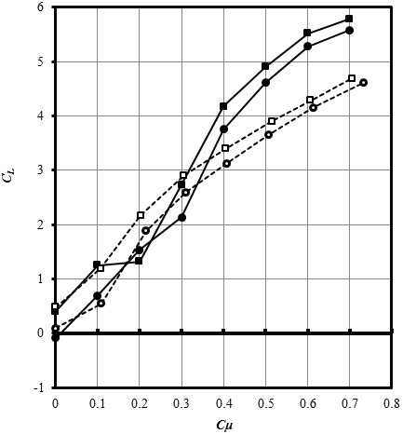
Fig.9 Relation between lift coefficient C_{L} and Cμ for various AOA at CFD and Exp.
AOA | Exp. | CFD
0 | - -○- - | ―●―
5 | - -□- - | ―■―

５．結 論
本研究ではフラッタを利用した発電並びに循環制御翼の空力特性の関する基礎的研究を行った．フラッタ発電に関する主な結論を1～4に，循環制御翼に関する主な結論を主な結論を5～8に示す．

- 変位の振動数の急激な増加はシートのモード変化によるものである．
- 変位の振幅および，電力の急激な減少はシートのモード変化によるものである．
- シート長さ100mmにおいて，シートの振動モードが2次モードに比べて1次モードの方が発電効率は高い．
- 発電には回転角振幅が最も重要である．
- 実験と数値計算で得られたフローパターンは概ね一致しており，Cμ=0.7の場合には翼周りの流れが大きく偏向することがわかった．
- 後縁が円弧形状の平盤翼では，吹き出しを用いることで大きな揚力を得ることができるとわかった．
- 翼前縁付近で剥離が生じる状況下でも，吹き出しによる循環制御を行うことで，剥離せん断層を再付着させることが可能であることを示した．
- AOA=5[deg]の場合，Cμ=0では迎角により翼前縁に負圧部が生じるのに対して，Cμ=0.7では翼後縁付近の負圧部が発生し揚力を生成することがわかった．

参考文献
- 吉村ら，日本建築学会大会学術講演梗概集，2006，797-798．
- 黒川ら，日本建築学会大会学術講演梗概集，2007，917-918
- Robert J.Englar, Overview of Circulation Control Pneumatic Aerodynamics: Blown Force and Moment Augmentation and Modification as Applied Primarily to Fixed-Wing Aircraft, Applications of Circulation Control Technology, pp23-68.
- Cerchie, D., Halfon, E., Hammerich, A., Han, G., Taubert, L., Trouve, L., Varghese, P. and Wygnanski, I., Some Circulation and Separation Control Experiments, Applications of Circulation Control Technology, pp113-166.
- Munro, S.E., Ahuja, K.K. and Englar, R.J., Noise Reduction Through Circulation Control, Applications of Circulation Control Technology, pp167-190.
- 影山功郎，STOL実験機「飛鳥」の開発，日本機械学会誌，第91巻，第839号，pp.65-69(1988)

